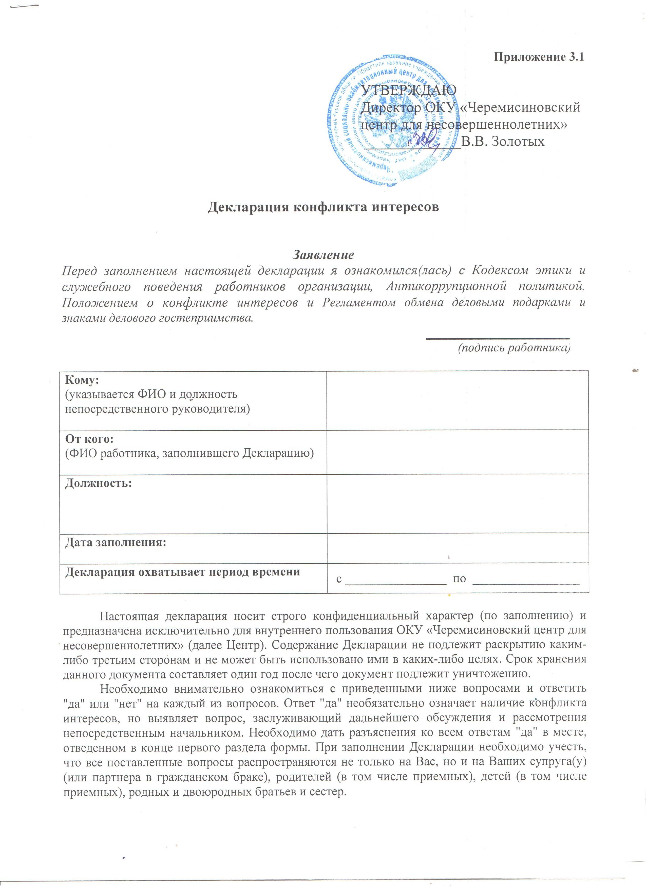

Раздел 1

Личные интересы
1. Участвовали ли Вы в какой-либо сделке от лица Центра (как лицо, принимающее решение, ответственное за выполнение контракта, утверждающее приемку выполненной работы, оформление, или утверждение платежных документов и т.п.), в которой Вы имели финансовый интерес в контрагенте?
(да / нет) _______________
2. Получали ли Вы когда-либо денежные средства или иные материальные ценности, которые могли бы быть истолкованы как влияющие незаконным или неэтичным образом на коммерческие операции между Центром и другим предприятием, например, плату от контрагента за содействие в заключении сделки с Центром?
(да / нет) _______________
3. Производили ли Вы когда-либо платежи или санкционировали платежи Центра, которые могли бы быть истолкованы как влияющие незаконным или неэтичным образом на коммерческую сделку между Центром и другим предприятием, например, платеж контрагенту за услуги, оказанные Центру, который в сложившихся рыночных условиях превышает размер вознаграждения, обоснованно причитающегося за услуги, фактически полученные Центром?
(да / нет) _______________

Взаимоотношения с государственными служащими
1. Производили ли Вы когда-либо платежи, предлагали осуществить какой-либо платеж, санкционировали выплату денежных средств или иных материальных ценностей, напрямую или через третье лицо государственному служащему, кандидату в органы власти или члену политической партии для получения необоснованных привилегий или оказания влияния на действия или решения, принимаемые государственным институтом, с целью сохранения или приобретения новых возможностей для Центра?
(да / нет) _______________

Инсайдерская информация
1. Раскрывали ли Вы третьим лицам какую-либо информацию о Центре?
(да / нет) _______________
2. Раскрывали ли Вы в своих личных, в том числе финансовых, интересах какому-либо лицу какую-либо конфиденциальную информацию (планы, программы, финансовые данные, формулы, технологии и т.п.), принадлежащие Центру и ставшие Вам известными по работе или разработанные Вами для Центра во время исполнения своих обязанностей?
(да / нет) _______________
3. Раскрывали ли Вы в своих личных, в том числе финансовых, интересах какому-либо третьему физическому или юридическому лицу какую-либо иную связанную с Центром информацию, ставшую Вам известной по работе?
(да / нет) _______________

Ресурсы организации

1. Использовали ли Вы средства Центра, время, оборудование (включая средства связи и доступ в Интернет) или информацию таким способом, что это могло бы повредить репутации организации или вызвать конфликт с интересами Центра?

(да / нет) _______________
2. Участвуете ли Вы в какой-либо коммерческой и хозяйственной деятельности вне занятости в Центре (например, работа по совместительству), которая противоречит требованиям организации к Вашему рабочему времени и ведет к использованию к выгоде третьей стороны активов, ресурсов и информации, являющимися собственностью Центра?
(да / нет) _______________

Равные права работников
1. Работают ли члены Вашей семьи или близкие родственники в Центре, в том числе под Вашим прямым руководством?
(да / нет) _______________
2. Работает ли в Центре какой-либо член Вашей семьи или близкий родственник на должности, которая позволяет оказывать влияние на оценку эффективности Вашей работы?
(да / нет) _______________
3. Оказывали ли Вы протекцию членам Вашей семьи или близким родственникам при приеме их на работу в Центр; или давали оценку их работе, продвигали ли Вы их на вышестоящую должность, оценивали ли Вы их работу и определяли их размер заработной платы или освобождали от дисциплинарной ответственности?
(да / нет) _______________

Подарки и деловое гостеприимство

1. Нарушали ли Вы Правила, регламентирующие вопросы обмена деловыми подарками и знаками делового гостеприимства в Центре?

(да / нет) _______________

Другие вопросы
1. Известно ли Вам о каких-либо иных обстоятельствах, не указанных выше, которые вызывают или могут вызвать конфликт интересов, или могут создать впечатление у Ваших коллег и руководителей, что Вы принимаете решения под воздействием конфликта интересов?
(да / нет) _______________

Если Вы ответили "ДА" на любой из вышеуказанных вопросов, просьба изложить ниже подробную информацию для всестороннего рассмотрения и оценки обстоятельств.

________________________________________________________________________________________________________________________________________________________________________________________________________________________________________________________________________________________________________________________________________________________________________________________________________________________________________________________________________________________________________________________________________________________________________________________________________________________________________________________________________________

Раздел 2

Декларация о доходах
1. Какие доходы получили Вы и члены Вашей семьи по месту основной работы за отчетный период?
________________________________________________________________________________________________________________________________________________________________________________________________________________________________________________________________________________________________________________________________________
2. Какие доходы получили Вы и члены Вашей семьи не по месту основной работы за отчетный период?
________________________________________________________________________________________________________________________________________________________________________________________________________________________________________________________________________________________________________________________________________

Заявление
Настоящим подтверждаю, что я прочитал(а) и понял(а) все вышеуказанные вопросы, а мои ответы и любая пояснительная информация являются полными, правдивыми и правильными.

Подпись: __________________ ФИО: _________________________________

Раздел 3

Решение директора Центра по декларации

(подтвердить подписью):_______________________________________________
«____»_______________________20__г.

Конфликт интересов не был обнаружен
Я не рассматриваю как конфликт интересов ситуацию, которая, по мнению декларировавшего их работника, создает или может создать конфликт с интересами организации
Я ограничил работнику доступ к информации организации, которая может иметь отношение к его личным частным интересам работника (указать, какой информации)
Я отстранил (постоянно или временно) работника от участия в обсуждении и процессе принятия решений по вопросам, которые находятся или могут оказаться под влиянием конфликта интересов (указать, от каких вопросов)
Я пересмотрел круг обязанностей и трудовых функций работника (указать, каких обязанностей)
Я временно отстранил работника от должности, которая приводит к возникновению конфликта интересов между его должностными обязанностями и личными интересами
Я перевел работника на должность, предусматривающую выполнение служебных обязанностей, не связанных с конфликтом интересов
Я ходатайствовал перед вышестоящим руководством об увольнении работника по инициативе организации за дисциплинарные проступки согласно действующему законодательству
Я передал декларацию вышестоящему руководителю для проверки и определения наилучшего способа разрешения конфликтов интересов в связи с тем, что ..................

